5818 DIALOGUE124
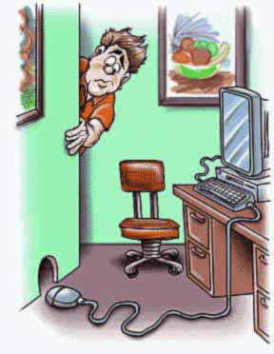
- hälsa på varandra
- fråga om kompisen är trött
- säg att du lade dig för sent igår kväll
- fråga varför
- svara att du tittade på teve
- säg att du vaknade 06.30 igår morse
- fråga vad kompisen ska göra i kväll
- säg att du ska gå på bio
- fråga vilken film kompisen ska se
- säg att du gick upp klockan 07.45
- fråga om kompisen vill äta pizza med dig på lördag
- svara att du inte har tid
- fråga vad kompisen ska göra då
- svara att du ska äta pizza med din engelska kompis
- säg att du tvättar dig i iskallt vatten
- fråga hur vädret var i helgen
- fråga om kompisen röker fortfarande
- säg att du kammade dåligt i morse för du var sen
- fråga om kompisen vill ha en bit choklad
- säg att du inte är hungrig
- säg att du sminkar dig mycket
- fråga om kompisen har djur
- fråga vad kompisen gjorde igår kväll
- svara att du läste läxor
- fråga vilken färg som kompisen föredrar
- fråga om kompisen läser tidningen varje dag
- svara att du läser sällan tidningen men i morse läste du den
- fråga om kompisen har godis
- svara att du inte har godis
- säg att du inte badade i morse men att du duschade
- säg att när du klär av dig så fryser du (avoir froid=frysa)
- fråga vem som har namnsdag idag
- läs dagens horoskop på http://www.mon-horoscope-du-jour.com/
- avsluta samtalet

